LG LANSERER UTVIKLERVERKTØY FOR SMART TV
Etterlengtet utviklerverktøy og ny nettside gir økt støtte for utvikling av webOS-baserte Smart TV-apper

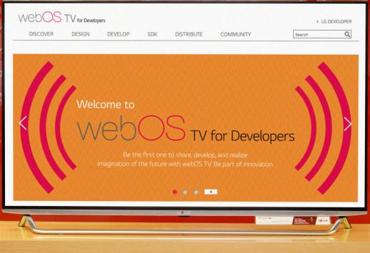
Oslo, 03 juli, 2014 – LG Electronics lanserer nå selskapets utviklerverktøy (SDK) for webOS. Verktøyet vil gjøre det enklere for utviklere å lage nye apper til LGs Smart TV-modeller med webOS. Samtidig lanseres en nettside der utviklerne får tilgang til all informasjonen de trenger for å lage webOS–apper.

LGs utviklerverktøy forenkler prosessen med å lage apper som er kompatible med selskapets Smart TV-modeller. Verktøykassen omfatter blant annet en Smart TV-emulator som lar utviklerne sette opp et virtuelt webOS-miljø på sin egen datamaskin for å teste og finjustere sine apper. SDK har et utviklervennlig grensesnitt som fungerer med standardisert webteknologi som HTML5, Cascading Style Sheets (CSS) og JavaScript.

–En av de viktigste grunnene til at vi valgte webOS som operativsystem for våre Smart TV-modeller er at plattformen både er bruker- og utviklervennlig, sier Lorraine Bayram, Nordisk Smart TV-spesialist hos LG Electronics. Å hjelpe utviklere med å lage apper som er optimaliserte for våre TV-modeller er svært viktig for oss. Når det ikke finnes en dominerende standard for Smart Tv-er i bransjen er det vår høyeste prioritet å utvide webOS-økosystemet.

Den nye nettsiden inneholder teknologirelaterte dokumenter, tips til utviklerne, eksempler på apper, designguider, vanlige spørsmål samt et utviklerforum. En guide for programmeringsgrensesnitt (API) hjelper utviklerne med å komme raskt i gang, uten en lang opplæringsprosess. Nybegynnere på webOS kan enkelt følge guider som steg-for-steg forklarer hvordan brukeren skal gå frem.

Mer informasjon
Du kan lese mer om, og laste ned, utviklerverktøyet på http://developer.lge.com/webOSTV/

Om LG Electronics
LG Electronics, Inc. (KSE: 066570.KS) er en av verdens største leverandører og en innovatør innenfor hjemmeelektronikk, hvitevarer og mobil kommunikasjon med over 87 000 ansatte fordelt på 113 kontor verden rundt. LG oppnådde en global omsetning på USD 53,10 milliarder for 2013. LG består av fem forretningsområder - Home Entertainment, Mobile Communications, Home Appliance, Air Conditioning & Energy Solution og Vehicle Components – og er en av verdens største produsenter av flat-tv, audio- og videoprodukter, mobiltelefoner, klimaanlegg, vaskemaskiner og kjøleskap. Siden oktober 1999 har LG Electronics også vært representert i Norden. Den nordiske omsetningen hadde en oppgang i 2013 til nær 2 milliarder NOK. For mer informasjon besøk www.lg.com.

Om LG Electronics Home Entertainment
LG Home Entertainment Company (HE) er en fremtredende global produsent av flatskjermer og audio- og videoprodukter for hjemmebruk så vel som for profesjonelle brukere. LG HE omfatter blant annet LCD- og plasma-tv, hjemmekinosystem, Blu-ray-spillere, lydkomponenter, videospillere og plasmaskjermer. LG streber alltid etter å føre teknikken fremover med fokus på å utvikle produkter med smarte funksjoner og stilrent design som møter de globale konsumentenes behov. LGs konsumentprodukter inkluderer CINEMA 3D Smart-TV, OLED-TV, IPS-monitorer samt hjemmekinoanlegg, Blu-ray-spillere og eksterne lagringsenheter. LGs kommersielle B2B-produkter inkluderer digital signage, hotell-TV, videokonferansesystem og IP-sikkerhetskameraer.
For mer informasjon, vennligst kontakt

Hanna Glaas  PR Manager  LG Electronics Nordic AB  Box 83, 164 94 Kista  Mobil: +46 (0)73-316 17 69  E-post: hanna.glaas@lge.com | Erik Åhsgren  Product Specialist HE  LG Electronics Nordic AB  Box 83, 164 94 Kista  Mobil: +46 (0)72 162 91 10  E-post: erik.ahsgren@lge.com

